Osnovna šola Dornberk

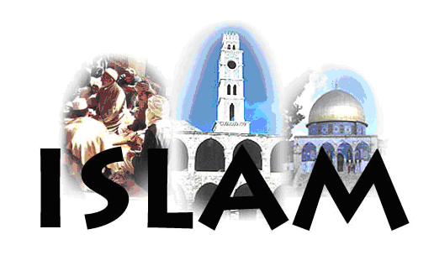

21.12.2006

1. KRATEK OPIS ISLAMA!
Beseda islam pomeni poslušnost in mir s predanostjo Alahovi(božji) volji. Pripadniki islama se imenujejo muslimani, kar pomeni pokorni.. Na svetu je okrog milijarda muslimanov; v glavnem so na Bližnjem vzhodu, severni Afriki in v nekaterih delih Azije. Islam je druga najbolj razširjena religija, število vernikov pa se najhitreje povečuje. Muslimani imajo nekatere nazore o Bogu in zgodovini enake kot Judje in kristjani. Najpomembnejši dogodek v muslimanski zgodovini je bilo razodetje božje besede Mohamedu v začetku 7. stoletja. Mohamed je zaslovel kot božji poslanec in prerok.
2. PREROK MOHAMED!
Mohamed se je rodil okrog leta 570 v Meki, ki. je zdaj v Savdski Arabiji. Kot otrok je izgubil starše in vzgajal, ga je njegov stric. Ko je odrasel, je postal gonjač kamel, trgovec, mož in oče. V skupnosti so ga zelo spoštovali in imeli so ga za zaupanja vrednega. Vendar Mohamed ni imel popolnoma srečnega življenja. Mohamed se je pogosto umaknil v planine, da bi tam molil in premišljeval. Ko mu je bilo okrog 40 let in je bil v votlini na gori Hira v bližini Meke, je doživel prvo razodetje. Bog mu je govoril prek angela Džibrila (Gabrijela). Mohamed je vse življenje doživljal razodetja. V Meki je začel Mohamed širiti svoje osrednje sporočilo, da "ni Boga razen Alaha". Ljudi je kmalu začel zanimati njegov nauk, vendar so se politični voditelji zbali njegove priljubljenosti in mu začeli sovražno nasprotovati. Končno je moral Mohamed leta 622 bežati s skupnostjo svojih privržencev v mesto, ki se zdaj imenuje Medina, mesto preroka. Zgodba pripoveduje, kako je Mohameda na potovanju spremljal Alah. S svojim prijateljem Abu Bakrom se je skrival v votlini, ko je zaslišal bližajoče se vojake. Abu Bakr se je zelo bal, toda Mohamed mu je zagotovil, da se bosta rešila. Ko je eden od vojakov hotel vstopiti in preiskati votlino, se je ustavil in ugotovil, da to ni potrebno. Čez vso odprtino se je raztezala velika pajčevina. Kako naj bi se Mohamed in njegov prijatelj zatekla v votlino, ne da bi jo raztrgala? Potovanje v Medino je znano kot hidžra ali selitev in je tako pomemben dogodek, da muslimani z njim začenjajo svoje koledarsko štetje. Leta 629 so muslimani zavzeli Meko in končno so Mohameda tudi tam sprejeli kot božjega preroka. Pridobil si je veliko spoštovanje kot verski voditelj in državnik. Po Mohamedovi smrti leta 632 je Abu Bakr objavil vsem tistim, ki niso mogli verjeti, da je res umrl.
3. SVETE KNJIGE!
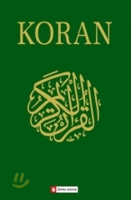Njihova sveta knjiga je Koran. Beseda Koran pravzaprav pomeni recitacijo (branje na glas). Njegov avtor je Alah in ne Mohamed. Koran uči o edinosti in moči Alaha. Daje jim tudi natančne napotke za življenje. Ker velja Koran za božjo besedo, se ga skuša večina muslimanov naučiti brati v izvirnem jeziku (arabščini), čeprav to ni njihov materni jezik. Nekateri muslimani se poskušajo naučiti cel koran na pamet, nekateri pa samo nekaj poglavji Razdeljen je na 114. sur ali poglavji, ki si sledijo brez pravega reda, vendar tako, da so na začetku najdaljše sure, na koncu pa najkrajše.
4. VEROVANJE!
Muslimani delijo svojo vero na šest sklopov:
1. Verujejo v Alaha.
2. Verujejo v angele.
3. Verujejo v svete knjige.
4. Verujejo v preroke, kot so Adam, Ibrahim (Abraham), Musa (Mojzes) in Davud (David). Muslimani spoštujejo Iso (Jezusa) kot pomembnega preroka, vendar ne kot Božjega Sina. Mohamed je bil zadnji prerok.
5. Verujejo v posmrtno življenje in poslednjo sodbo..
6. Verovanje v usodo. To je verovanje, da Bog uravnava vse dogajanje. Muslimani se v življenju skušajo ravnati bolj po Alahovi volji kot po svoji lastni.
Pet stebrov Islama (pet dolžnosti vsakega muslimana):
1) Šahada je izjavljanje pripadnosti veri. Ponavlja se večkrat na dan: "Ni Boga razen Alaha in Mohamed je njegov prerok.
2) Salat. To je pet molitev, ki se molijo v arabščini ob zori, takoj po poldnevu, sredi popoldneva, takoj po sončnem zahodu in ko se znoči. Molijo se lahko na vsakem čistem kraju, molijo lahko še z dodatnimi molitvami ob kateremkoli času. Zaradi čistoče se muslimani večkrat umijejo in se pred molitvijo sezujejo.
3) Zakat. To je muslimanska obveza, predvsem tistih, ki to zmorejo, da dajo revežem vsako leto najmanj 2,5 % svojih prihrankov.
4) Saum pomeni post. Med devetim muslimanskim mesecem, ramadanom, muslimani podnevi ne uživajo hrane, niti ne pijejo, se odpovejo spolnim odnosom, tobaku,… Ramadan je čas za učenje korana.
5) Hadž je romanje. Muslimani upajo, da bodo vsaj enkrat v življenju romali v Meko, da bi obiskali Kaabo. To je svetišče, ki naj bi ga zgradila Ibrahim in eden njegovih sinov, Ismail. Prišlo je v pozabo, vendar ga je Mohamed obnovil za čaščenje Alaha. Hadž je v dvanajstem muslimanskem mesecu, ko milijoni romarjev potujejo v Meko. Obiskujejo tudi druge pomembne kraje v bližini.
Ženske morajo imeti med molitvijo pokrito glavo. Moškim to ni potrebno, vendar si jo mnogi pokrivajo. Muslimani so pri molitvi obrnjeni proti Meki. Med molitvijo delajo obredne gibe, kot so vstajanje, priklanjanje in in poklekovanje, kar naj bi dokazalo njihovo vdanost in predanost Alahovi volji. Za boljšo koncentracijo, se lahko uporablja molek. Kadar muslimani niso v mošeji, molijo zaradi čistoče na molilni preprogi. Nekatere sodobne molilne preproge, imajo vgrajene kompase, da lahko ugotovijo smer Meke.
5. SVETIŠČA
Mošeje so namenjene skupni molitvi in so središče skupnosti. Poleg glavnega prostora za molitev so še prostori za umivanje, učenje in poučevanje otrok. Zunaj so pogosto vodnjaki. Ob času, določenem za pet dnevnih molitev, kličejo z minaretov izreke iz sune, pogosto tudi z zvočnikom. To je klicanje k molitvi. Oseba, ki recitira verze, se imenuje muezin. Od vseh odraslih muslimanov se pričakuje, da se ob petkih udeležujejo opoldanskih molitev v mošeji. Ženske sedijo v mošeji ločeno od moških. Smer Meke je v mošeji nakazana z obokano nišo ali okrašeno ploščo na steni. Molitev vodi imam, kar pomeni modrec. Imame imenuje mošeja. Mošeja je pogosto je okrašena z verzi iz Korana, naslikanimi ali vklesanimi v kamen, toda brez vsake slike, kajti v islamski religiji je Boga prepovedano upodabljati drugače kot z besedami. Kaaba je muslimansko svetišče v Meki, kjer častijo črn kamen

6. PRAZNIKI

1. MUHARAM - novo leto / dan hidžre
2. SAFAR
3. RABI I. - prerokovo rojstvo
4. RABI II.
5. JUMAD I.
6. JUMAD II.
7. RADŽAB
8. ŠABAN - laila al-bar / noč odpuščanja
9. RAMADAN - ramadan, lailat at-kadr / noč moči
10. ŠAVAL - id al-fitr
11. DHU AL-KADA
12. DHU AL-HIDŽA - dhu al-hidža-mesec romanja / id al adha-daritveni praznik

!.DAN HIDŽRE – Islamsko leto se začne na dan, ko se spominjajo Mohamedovega odhoda iz Meke v Medino 15. julija leta 622 po Kristusu.
3. PREROKOVO ROJSTVO – Ves mesec rabi I. preživijo v praznovanju Mohamedovega rojstva leta 570 po Kristusu in njegovega življenja.
8. NOČ ODPUŠČANJA – Ko se muslimani pripravljajo na Ramadan, skušajo pozabiti stare zamere, ki jih čutijo drug do drugega.
9. RAMADAN – Ves mesec muslimani ne uživajo hrane in pijače v času dnevne svetlobe.
9. NOČ MOČI – Spomin na noč, ko je bil Mohamedu razodet Koran
10. ID AL-FITR – To je vesel praznik, ki označuje konec Ramadana. Revežem in otrokom dajejo darila.
12. MESEC ROMANJA – Veliko romanje (hadž) je treba opraviti v tem mesecu.
12. DARITVENI PRAZNIK – To je štiridnevni praznik, ki ga praznujejo po vsem svetu in sovpada s koncem romanja v Meko. Darujejo živali in meso razdelijo revežem.

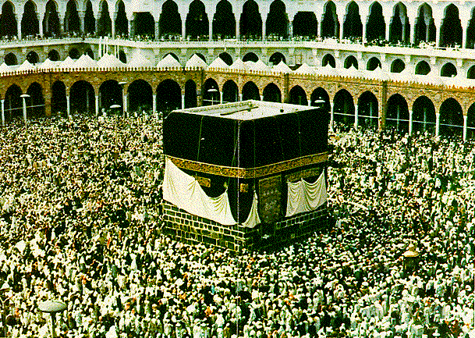

Kaaba v Medini
7. MUSLIMANSKA OBLAČILA
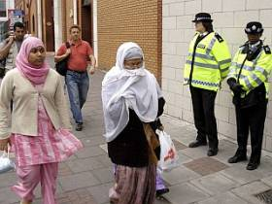Moški in ženske se morajo oblačiti skromno in ne smejo privlačevati nasprotnega spola z razkazovanjem svojega telesa. Ženske naj pokrivajo glavo, roke in noge. Ponekod je nastal za ženske običaj, da imajo v javnosti pokrit tudi obraz, čeprav v islamskih svetih knjigah ni o tem določenih pravil. Vsemu, kar bi ogrožalo družinsko življenje, kot so zunajzakonske zveze, se je treba izogniti. Ženske in moški se ne smejo svobodno sestajati.

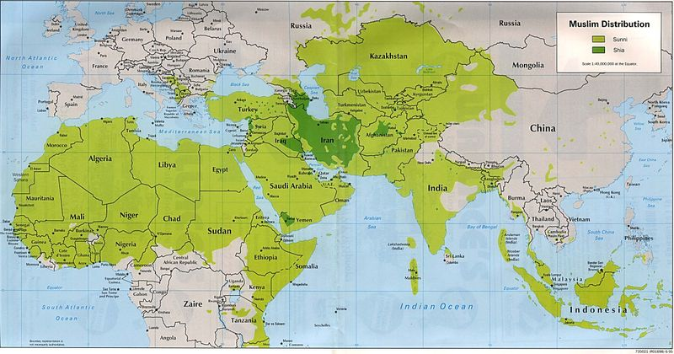

KAZALO:
- KRATEK OPIS ISLAMA…………………………………..2
- PREROK MOHAMED…………………………………….2
- SVETE KNJIGE…………………………………………..2/3
- VEROVANJE……………………………………………..3
- SVETIŠČA………………………………………………...3/4
- PRAZNIKI………………………………………………...4
- MUSLIMANSKA OBLAČI,LA……………………………..5
- ZEMLJEVID ISLAMSKE VERE…………………………5

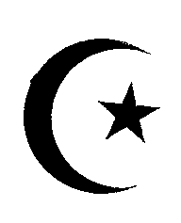

ZNAK ISLAMA

